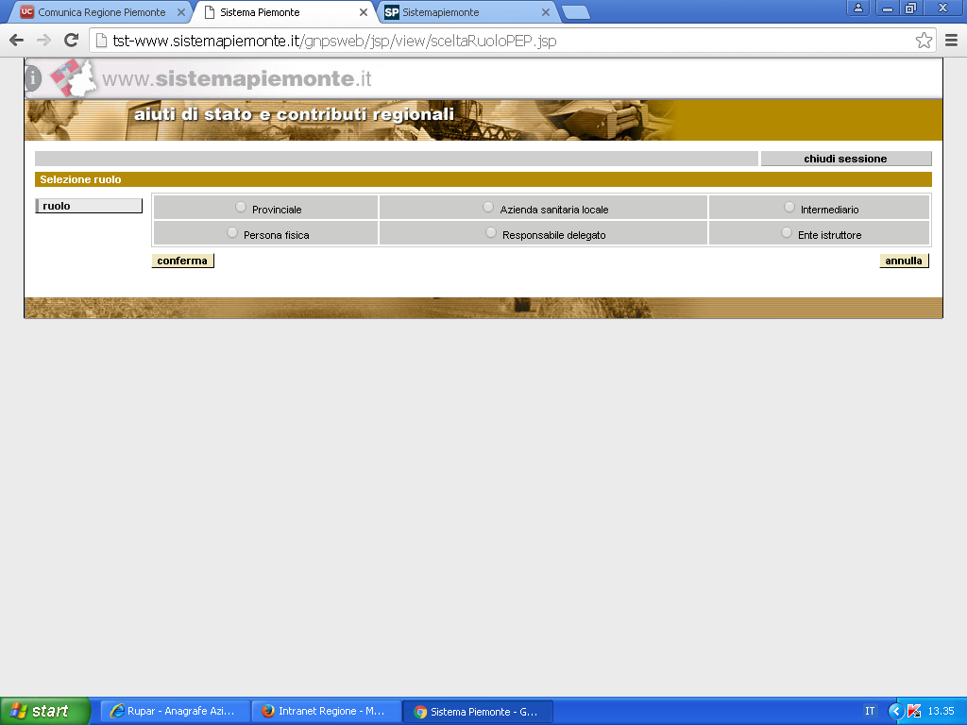
Se SONO UN UTENTE E SPUNTO “PERSONA FISICA” COME FOSSI UN TITOLARE DI AZIENDA AGRICOLA MI DICE:
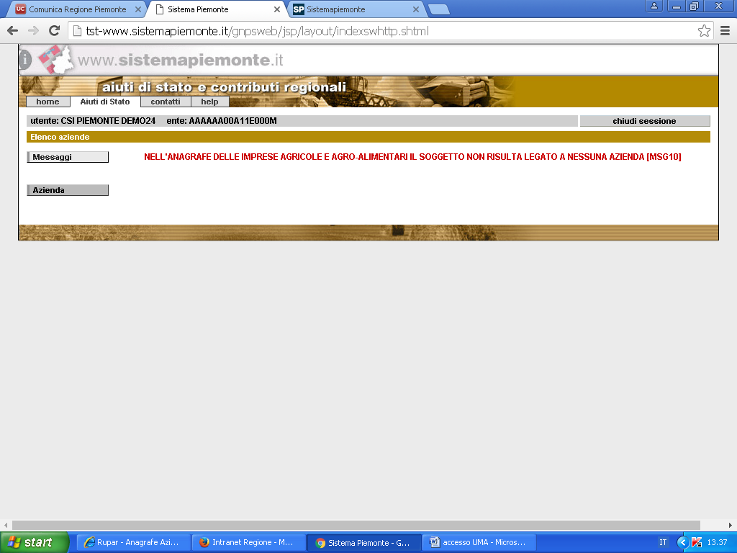
SE FOSSE UNA SOCIETA’? INSERIREI ANCHE IL RUOLO PERSONA GIURIDICA
DA QUESTA VIDATA NON POSSO ANDARE AVANTI MA A ME INTERESSA CAPIRE QUESTA CASISTICA CHE MI SEMBRA LA PIU’ FREQUENTE. SE SBAGLIO RUOLO RIMANGO FERMO.

